ÇANKAYA İŞ SAĞLIĞI VE GÜVENLİĞİ MERKEZİ
Adres: Gazi Mah. Silahtar Cad. No:134 Yenimahalle/ANKARA Tel: (+90) 312 211 16 80 (pbx) Faks: (+90) 312 211 16 83 www.www.cankayasaglik.com.tr

İŞBAŞI İSG KONUŞMALARI
(TOOLBOX TALKS)
No: 314 Sayfa No: 1/1

PARAŞÜT TİPİ EMNİYET KEMERİ KULLANIRKEN

Kişisel düşüş önleyici ekipman kullanırken, eğer düşme riskiniz varsa paraşüt tipi emniyet kemeri kullanınız.

Paraşüt tipi bir emniyet kemeri, omuzların üzerinden, göğüs boyunca ve bacakların çevresinden geçen kemerlerden oluşur.

Düşme esnasında, paraşüt tipi emniyet kemeri sizi bel tipi emniyet kemerinden daha fazla korur çünkü etki kuvvetini bedeniniz üzerinde daha geniş bir alana dağıtır.

Paraşüt tipi emniyet kemerinin doğru kullanımı
Düşüş durdurmak için tasarlanmış bir paraşüt tipi emniyet kemerinde;

- Arka omuz kürek kemikleri arasına monte edilmiş D-halkası olmalı
- D-halka altında, omuzlardan gelen kemerler ‘A’ harfi şeklinde olmalı (aşağıdaki resme bakınız)
- ‘A’ harfini oluşturan her bir kemer üzerinde D-halkaya doğru markalanmış oklar olmalı

Omuz kemerleri üzerindeki oklar, güvenli olarak düşüş durdurmak için tasarlanmış paraşüt tipi emniyet kemeri üzerinde yalnızca D-halkayı işaret eder.

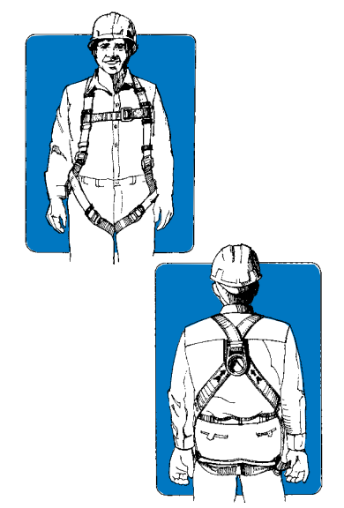

Yararlanılan Kaynak:
WORK FAE BC: When to use a full body harness
http://www2.worksafebc.com/i/construction/Toolbox/pdfs/TG06-18_When_use_full_body.pdf

